Escola
Jaume Balmes
Curs 2017-2018

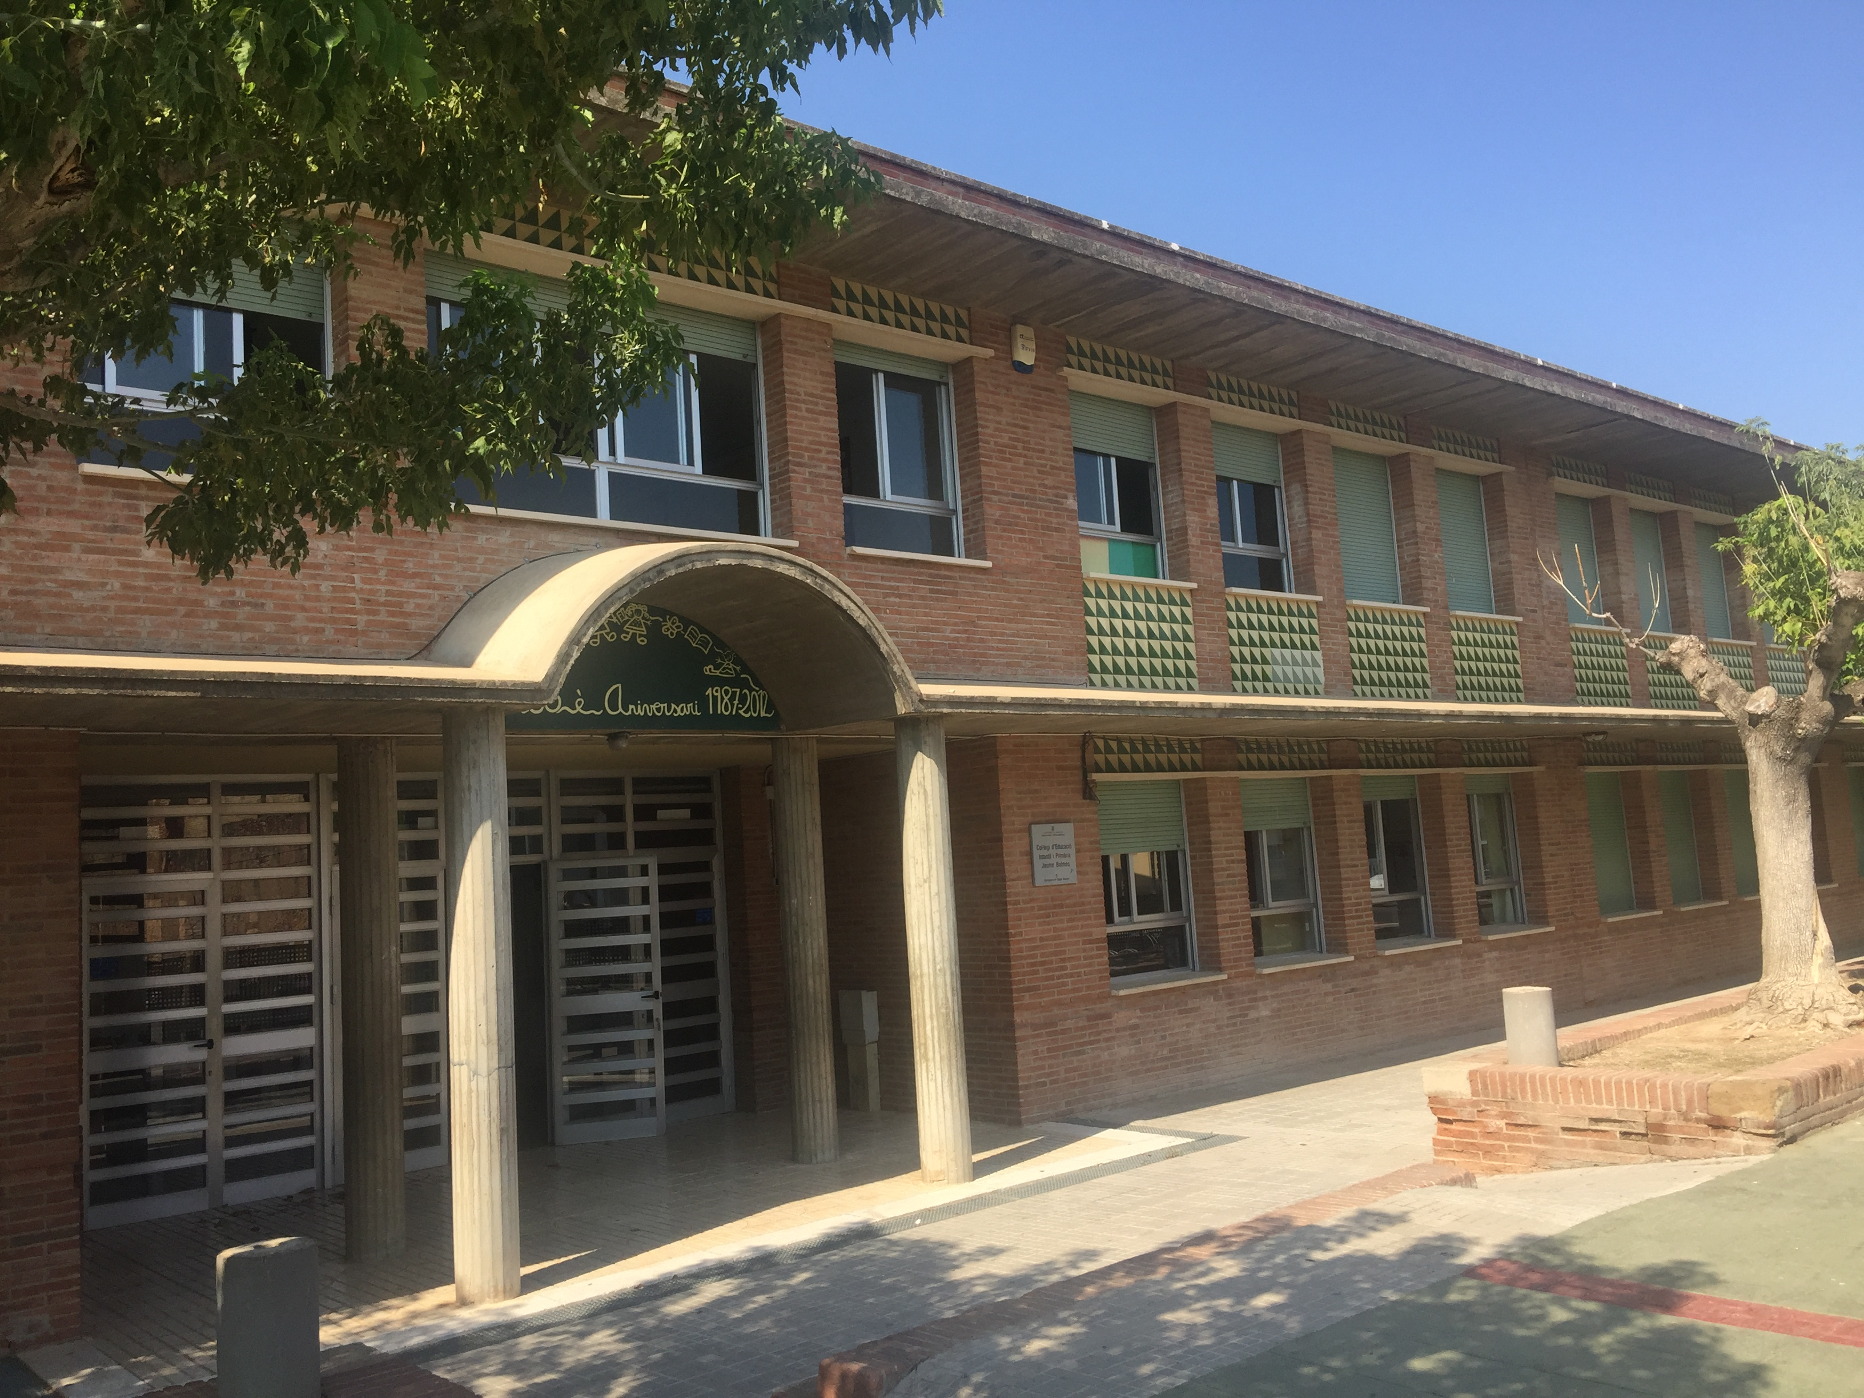

Dossier informatiu famílies
Primària
1. CALENDARI
Inici de curs: 12 de setembre del 2017
Final de curs: 22 de juny del 2018
Jornada lectiva: matí 9,00h – 12,00h / tarda 15,00h – 17,00h
Jornada intensiva: 9,00h – 13,00h
Desembre: 23 de desembre de 2017
Juny: del 5 al 22 de juny del 2018, ambdós inclosos.

VACANCES I DIES FESTIUS
Nadal: del 23 de desembre de 2017 al 7 gener del 2018 (ambdós inclosos)
Setmana Santa: del 24 de març al 2 d’abril del 2018 (ambdós inclosos)
Festes locals: Dilluns 4 de desembre de 2017 (Sta. Bàrbara)
Dimecres 9 de maig de 2018 (St. Gregori)
Festes lliure disposició: Divendres 13 d’octubre del 2017

Dijous 7 de desembre del 2017

Dilluns 30 d’abril del 2018

DATES D’ENTREGA D’INFORMES
C. Inicial, C. Mitjà i C. Superior: 21 de desembre(tarda), 23 de març i 25 de juny.

E. Infantil: 12 de febrer(tarda) i 25 de juny.

Dates d’avaluacions censals:

Proves d’avaluació diagnòstica a 3r: del 5 al 10 de març del 2018

Proves de Competències Bàsiques de 6è: 9 i 10 de maig del 2018

2. HORARI D’ATENCIÓ A LES FAMÍLIES

Tutories | Educació infantil Dilluns de 12 a 13h  Primària. Cada tutor tindrà una hora assignada d’atenció a les famílies
Direcció | Dilluns de 9h a 10h. Dijous de 9h a 11h
Cap d’Estudis | Dimarts de 9h a 10h. Divendres de 11:30 a 12h
Secretari | Dimecres, Dijous i Divendres de 11:30 a 12h
AMPA | Divendres de 15h a 17h.

GRAELLA HORARIS DELS MESTRES D’ATENCIÓ A LES FAMÍLIES

Mestre | Dia | Hora | Mestre | Dia | Hora
1r A | Dijous | 16h a 17h | 1r B Marisa Barberà | Divendres | 10h a 11h
2n B Maica Corbalan | Dimecres | 12h a 13h | Neus Villalbí 2n A | Divendres | 9h a 10h
Lluís Fernández, | Divendres | 11:30 a 12h | Patrícia | Dilluns | 12h a 13h
3r A Joaquín Martí | Dimecres | 12h a 13h | 3r B César Roig | Dimecres | 12h a 13h
4t A Glòria Reverter | Dimarts | 16h a 17h | 4t B Roser Llorens | Divendres | 15h a 16h
Maria Peransi | Dilluns Dimecres | 11:30 a 12h | Samuel Roca | Dimecres Dijous | 11:30 a 12h  9h a 9:30
5è A Josep Sospedra | Dimecres | 12h a 13h | 5è B Verónica Royo | Divendres | 10h a 11h
6è A Imma Farnós | Dimecres | 12h a 13h | 6è B Núria Bel | Dimecres | 11:30 a 12h
Juan Domingo | Dimecres | 12h a 13h | Montse Méndez | Dilluns | 12h a 13h
Maite | Dimecres Dijous | 11h a 11:30h

3. EQUIP DOCENT
EDUCACIO INFANTIL
P3 A | Glòria Torta |  |  |  | P3B |  | Marisín Bel
P4 | Anna Moreno
P5 A | Elena Grau |  |  |  | P5 B |  | Rosa Gil
Adscrits | Elena Arasa, Montse Llobera
CICLE INCIAL
1r A | Imma Alonso |  |  |  | 1r B |  | Marisa Barberà
2n A | Neus Villalbí |  |  |  | 2n B |  | Maica Corbalán
Adscrits | Lluís Fernández, Patrícia Martínez.
CICLE MITJÀ
3r A |  | Joaquín Martí |  |  | 3r B |  | César Roig
4t A |  | Glòria Reverter |  |  | 4t B |  | Roser Llorens
Adscrits |  | Mari Peransi , Samuel Roca, Maite Ferré
CICLE SUPERIOR
5è A | Josep Sospedra |  |  |  | 5è B |  | Verónica Royo
6è A | Imma Farnós |  |  |  | 6è B |  | Núria Bel
Adscrits | Juan Domingo Farnós, Montse Méndez
MESTRES ESPECIALISTES
Anglès |  |  | Imma Alonso, Montse Méndez , Bàrbara Arasa |  |  | Música |  | Lluís Fernández
E. Física |  |  | Mari Peransi, Núria Bel |  |  | Religió |  | Samuel Roca
E. Especial |  |  | Patrícia Martínez, J. Domingo Farnós |  |  | EAP |  | Joanna Díaz
Reforç primària |  |  | Maite Ferré |  |  | Conserge |  | Maria Olivé
Vetlladors |  |  | Manolita Fontanet, Betsabè Orts |  |  | Logopèdia |  | Pili Díaz
EQUIP DIRECTIU
Director |  |  |  | Alfred Paredes
Cap d’Estudis |  |  |  | Bàrbara Arasa
Secretària |  |  |  | Roser Llorens

4. CONSELL ESCOLAR

Director | R. Mestres | R. Pares | R. AMPA
Alfred Paredes | Marisín Bel | Núria Gaya | Núria Royo
Cap d’estudis | Imma Farnós | Pere Martorell | R. Ajuntament
Bàrbara Arasa | Glòria Reverter | Zaida Lopera | Laia Pla
Secretària | Marisa Barberà | Silvia Balagué | R. PAS
Roser Llorens | Elena Arasa | Jordi Gisbert | Susi Lamas
 | Mari Peransi

5. Normes de funcionament
L'assistència a l'escola és obligatòria. Cal justificar les faltes d'assistència i els retards als tutors/es per mitjà de l’agenda o altres.

ENTRADES I SORTIDES
- Tot l’alumnat d’Infantil entrarà a l’escola per la porta situada al carrer Genar Bartrolí. A les entrades i sortides els pares acompanyaran i recolliran els seus fills/es a l’aula.
- L’alumnat de Cicle Inicial entrarà i sortirà de l’escola per la porta principal (Passeig Escoles). La sortida de l’alumnat es farà en fila, acompanyat de la mestra/e, i s’entregarà en mà a la família.
Si la família d’algun alumne/a de CI considera que ha de marxar sol o acompanyat per algun germà també menor d’edat, haurà de signar l’autorització corresponent i fer-la arribar al tutor/a
- L’alumnat de Cicle Mitjà i Cicle Superior entrarà a l’escola per la porta situada al carrer de les Corts Catalanes. La sortida es farà ordenadament per la mateixa porta. Les famílies que vulguin que els seus fills o filles siguin entregats en mà ho deuen comunicar per escrit al tutor/a del curs.
Recordem que en caràcter general no s’entregaran els vostres fills i filles a desconeguts, per tant s’haurà d’acreditar quina o quines seran les persones que els recolliran.
A les hores d'escola cap alumne pot sortir del centre, excepte en casos especials. Si fos així, l'alumne/a haurà de ser recollit pels seus pares o persona autoritzada (previ avís).
A les 9,05h es tancarà les portes. L’únic accés a l’escola serà per la porta principal. Es prega la màxima puntualitat.

Qualsevol comunicat a direcció es farà a partir de les 9:15h i a partir de les 15:15 h,
per tal de facilitar l’entrada als nens i nenes de l’escola.

ESMORZARS
Recomanem que el menjar que els xiquets/xiquetes porten per esmorzar sigui el més natural possible, com entrepans i fruita, i evitar pastisseria industrial, llaminadures i sucs no làctics.

NOTIFICACIÓ ALS MESTRES O A LES MESTRES
Si desitgeu parlar amb el professorat, s'ha de sol·licitar l'entrevista amb anterioritat, per poder rebre una millor atenció. És convenient que tots els encàrrecs dirigits als mestres i les mestres es facin per escrit (Agenda escolar o d’altres) amb signatura i data.

RELIGIÓ
Com sabeu, l’opció de que els vostres fill/es facin ensenyament alternatius o formació religiosa a l’escola és una decisió personal i optativa. Si respecte a aquesta decisió, voleu algun canvi, ho heu de comunicar a la direcció de l’escola al finalitzar el curs escolar o l’inici de l’altre.

RECORDEM
- No es poden portar objectes de valor a l'escola. Aquesta no se'n fa responsable.
- S'ha de cuidar i mantenir net i en perfecte estat de conservació tot el material de l'escola, el dels companys i el propi.
- No es celebrarà cap sant ni aniversari a l’escola.
- En el cas que es volgués portar menjar per celebrar alguna festa, aquest haurà de ser comprat (mai elaborat a casa) i haurà d’anar acompanyat del tiquet de compra respectiu per evitar possibles intoxicacions, al·lèrgies o intoleràncies als diferents ingredients d’elaboració.

6. Higiene i salut

- Els alumnes han de mantenir les adequades mesures d'higiene i no poden venir a l'escola amb febre ni amb qualsevol malaltia infecto-contagiosa (conjuntivitis, grip, angines, paràsits...) que pugui representar un perill per la salut dels escolars.
- En cas de malaltia durant l'estada a l'escola s'avisarà a la família perquè vinguin a buscar a l'alumne.
- En cas d'accident, si la cura és urgent l'escola portarà a l'alumne al centre sanitari i avisarà a la família. Si no és urgent és notificarà a la família perquè se'n faci càrrec.
- El professorat no pot administrar medicaments a l’alumnat. Els medicaments s’han d’administrar a casa. Només en casos especials, i amb la prescripció facultativa del metge, es podrà administrar un medicament dins l’horari escolar.
- En cas d’al·lèrgies, cal tenir-les justificades presentant un informe mèdic actualitzat.

7. SERVEI DE MENJADOR ESCOLAR

El temps dels migdia és un moment molt important, considerat un complement de l’activitat educativa del centre. El nostre objectiu principal és el benestar, la formació humana del alumnat, i que mentre es formi s’ho passi d’allò més bé en el seu temps de lleure.
Al mateix temps ha de ser un espai per a l’habituació d’una alimentació sana i l’adquisició d’uns hàbits a l’hora de menjar.
Als alumnes mes petits després de l’àpat se’ls acompanyarà a la sala múltiple per tal de relaxar-se i descansar abans de tornar a iniciar les classes.
NORMES GENERALS DEL SERVEI DE MENJADOR:
L’escola disposa de servei de menjador escolar gestionat per l’AMPA, que comença el dia 12 de setembre de 2017 i finalitza el 22 de juny de 2018.
Podrà sol·licitar aquest servei tot l’alumnat del centre.
Per sol·licitar menús especials, per prescripció facultativa com al·lèrgies, diabetis, intolerància a la lactosa, gluten... s’haurà de presentar prèviament un certificat mèdic.
També es necessita un certificat mèdic amb la dosis del medicament i l’autorització amb el DNI per escrit, dels pares a les monitores del menjador, per poder subministrar el medicament que toqui.
Per indisposicions esporàdiques del nen o de la nena, caldrà notificar-ho a la monitora al matí, sol·licitant una “dieta tova”.
Totes les criatures que es quedin fixes al menjador, hauran de portar, una bata, un raspall de dents i pasta dentífrica, tot marcat amb el seu nom. El centre subministra el gotet i el paper per eixugar-se. Excepte els de P3 que només han de portar la bata.
Els interessats en l’ús d’aquest servei han de comprar el tiquet a “CaixaBank” “La Caixa”. El preu és de 6 euros/dia. (si en pagues 15 te’n regalem 1) Aquest es passarà a recollir cada matí de 9 a 9’15 per les classes.
L’AMPA organitza activitats i menjars especials a les dates assenyalades com la castanyada, festa de nadal, festa de carnaval, festa de pasqua, i festa de fi de curs, tant per celebrar amb els seus companys aquestes dates senyalades com per fer perdre la por a utilitzar aquest servei.
Durant el curs 2017-2018 s’iniciarà la borsa de voluntaris entre els pares, que vulguin vindre a fer de monitors.
COMUNICACIÓ AMB LES FAMILIES:
Les monitores realitzaran un informe diari al alumnat de infantil per tal d’informar a les famílies de l’evolució de l’àpat. En el cas del alumnat de primària l’informe serà trimestral pels alumnes que es quedin habitualment. Aquets informes s’entregaran a les mestres per tal que ho posin a la motxilla del alumne.
També és publicarà una revista trimestral explicant les activitats, manualitats, etc realitzades en l’horari del menjador
Per qualsevol dubte us podeu adreçar a Nati Giné, treballadora de l’AMPA, que estarà cada matí a les 9h a la sala múltiple.

8. Educació Física
Material comú a tots els cicles:
- Roba i calçat esportiu.
- Necesser amb pinta o raspall, tovallola menuda, sabó i colònia (ampolles de plàstic, res de vidre).
- Aconsellem posar el nom a tot aquest material.
A més, l'alumnat de cicle mitjà ( 3r i 4t ) ha de portar samarreta o jersei de recanvi.
Hem de canviar la peça de roba que toca la pell. Així evitarem refredats.
Alumnat de cicle superior ( 5è i 6è )
La higiene i la salut són uns dels objectius de l’assignatura.
A cicle superior comença el canvi físic dels xiquets i xiquetes i hem d’insistir molt en la higiene després de l’activitat física i esportiva, per això s’han de dutxar en acabar la classe d’Educació Física. D’aquesta manera evitarem refredats i olors corporals.
Només ens dutxem fins el novembre i a la primavera. A l’hivern han de continuar portant el necesser com a cicle mitjà.
Són molt importants les xancles i no portar cap envàs de vidre, com tampoc desodorants en esprai.
TEMES DE SALUT
- Si el xiquet o la xiqueta no es troben bé per poder seguir la classe (refredats, mal de panxa...) és recomanable escriure una nota i fer-li arribar a la mestra d'Educació Física. Així evitarem problemes i malentesos.
- Si és una malaltia més llarga (fractura, esquinços...) és convenient portar el justificant del metge.
- Si el xiquet o xiqueta té algun problema de salut (asma, diabetis, al·lèrgies , musculars...) agrairem ho comuniquen a la tutora i a la mestra d’Educació Física.

9. Material escolar
Tot l’alumnat ha d’haver fet un ingrés de 25 euros pel pagament de les fotocòpies (recordeu que no hi ha despesa de llibres de religió i valors, música i plàstica ), d’altre material fungible (cartolines, fulls de colors, pintures, pinzells...) el manteniment d’aparells tecnològics (PDIs, tablets, ordinadors...) i la compra de folis blancs per a tot el curs.

Tots els pagaments es poden fer per línia oberta o a qualsevol caixer automàtic de LA CAIXA ( Caixa Banc) amb targeta o llibreta d’aquesta o targeta d’una altra entitat. Aquesta operació no comporta cap càrrec ni comissió bancària.

- Si no ho heu fet, heu d’ingressar el total de la quota al nº de compte (IBAN ES80 2100 0680 6902 0033 4753)abans del 30 de setembre del 2017 i entregar el comprovant del rebut de pagament al tutor/a
- Cal fer constar el nom i cognom de l’alumne/alumna i el curs amb la lletra (exemple 3A).

10. SORTIDES
El pagament de les sortides es realitzarà al compte corrent de l’escola i s’entregarà el justificant al tutor/a. Per facilitar aquesta recollida de diners, es sumarà l’import de totes les sortides a realitzar durant el curs escolar, inclòs el teatre, i es farà el pagament de forma conjunta.
Els tutors/es us comunicaran la quantitat total a pagar, que s’haurà de fer efectiva abans de finalitzar l’any 2017 i entregar el comprovant corresponent.

11. ACTUALITZACIÓ DE LES DADES PERSONALS DE L’ALUMNE/A
Totes les famílies han de notificar qualsevol canvi en les dades personals dels alumnes (canvi de domicili, telèfons, recollida d’alumnes...) per tal que sigui possible localitzar-les davant qualsevol eventualitat.

Escola Jaume Balmes
Passeig de les Escoles 7
Santa Bàrbara (43570)
Tel. 977718029
escolajaumebalmes.com

